**Bielizna męska sportowa**

**Idąc na siłownię musimy zadbać o to jak będziemy się na niej czuć. Tylko odpowiednio dobrana <strong>bielizna męska sportowa</strong> może nam pozwolić na odpowiedniej jakości trening, który będzie swobodny, niczym nie ograniczony.**

Zastanawiasz się jak możesz jeszcze lepiej przygotować się na najbliższy trening na siłowni? Zapraszamy do sklepu NEBBIA gdzie znajdziesz bardzo dobrej jakości ubrania umożliwiające Ci wykonanie wszystkich zaplanowanych ćwiczeń. Wśród nich między innymi **bielizna męska sportowa**.

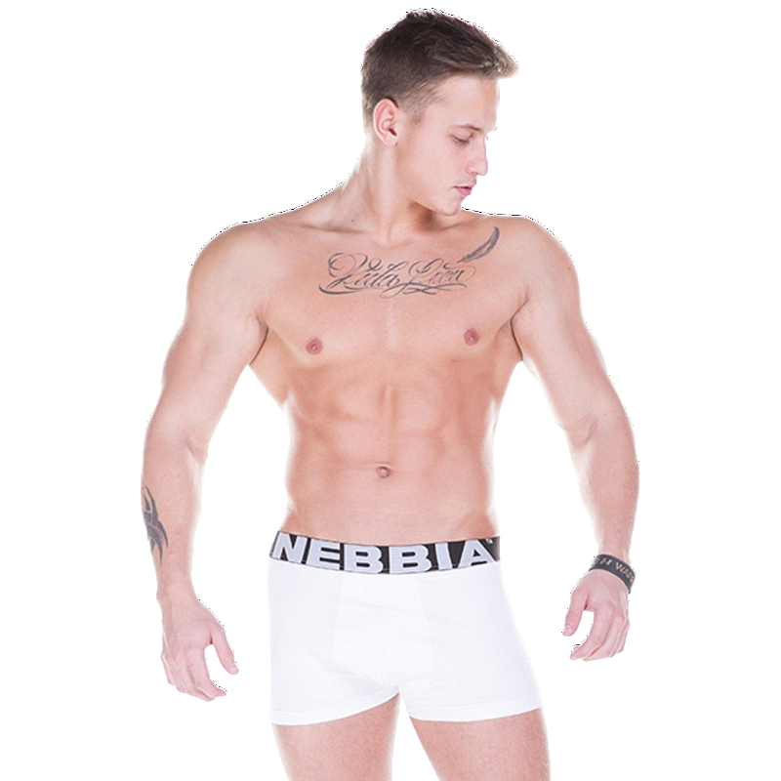

**Bielizna męska sportowa - bawełniane bokserki**

*Bielizna męska sportowa* ze sklepu NEBBIA nie ma nic wspólnego z chińskimi wyrobami. Jest ona bardzo wysokiej jakości, wyprodukowana w Europie, z materiałów, które nie podrażniają skóry i nie ograniczają ruchów. Wśród oferty znajdują się między innymi bawełniane bokserki, które znajdują sobie upodobanie u wielu mężczyzn.

**Sklep NEBBIA - dokonaj dobrego wyboru**

Decydując się na zakupy w sklepie NEBBIA stawiasz na najlepszą jakość, bezpieczeństwo, ale również atrakcyjność. Wszystkie ubrania, w tym [bielizna męska sportowa](https://nebbia.pl/pl/171-bielizna) z naszego sklepu podkreślą Twoje kształty i sprawią, że inni nie przejdą obok Ciebie obojętnie.